Моя педагогическая находка
«Многофункциональный куб «Будем говорить правильно»»

Воспитатель – одна из самых интересных, творческих и ответственных профессий, а дошкольный возраст – это удивительный, непредсказуемый и активный период усвоения детьми знаний, умений, навыков; в том числе, период развития всех сторон речи.
В практике педагогической работы я нередко сталкиваюсь с проблемой подачи материала: как удержать внимание детей к заданиям до конца занятия. Так как я работаю в группе для детей с ТНР, то основной задачей моей деятельности является развитие всех сторон речи детей. Находясь в постоянном поиске, я нашла для себя наиболее эффективный прием организации дошкольников, который позволил использовать индивидуальные возможности каждого ребенка, создать ситуацию успеха.
Моей педагогической находкой стало самодельное дидактическое пособие для развития речи дошкольников «Будем говорить правильно».
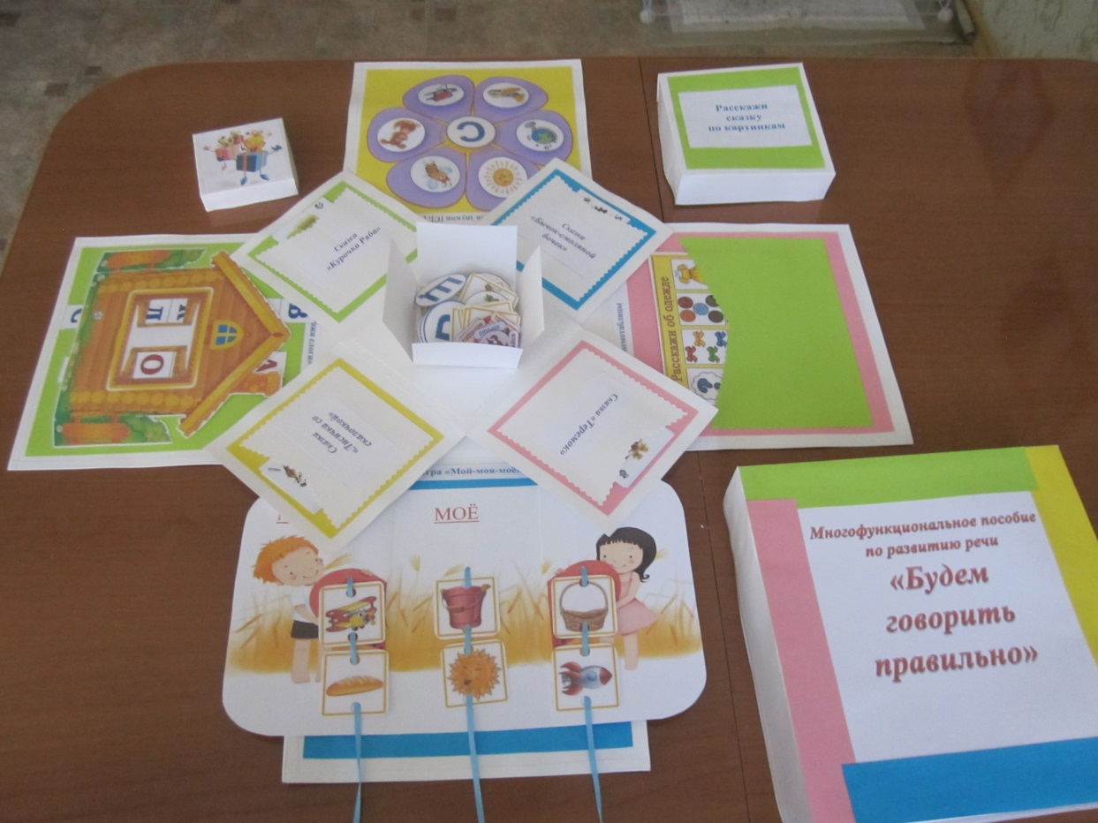
Пособие представлено в виде большого куба с упражнениями, дидактическими играми, чистоговорками, элементами артикуляционной гимнастики и т.д. Также пособие содержит материал по сенсорному развитию, тренировки памяти, внимания, мышления. Используемые в изготовлении пособия материалы безопасны для детей.

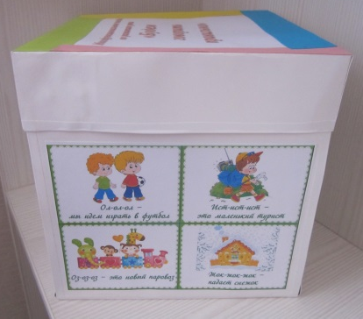
На каждой стороне куба изображены чистоговорки. Чистоговорки можно использовать на занятиях познавательно – речевого цикла, в процессе индивидуальной работы с детьми, а так же в свободной самостоятельной деятельности, как вспомогательное средство для развития словотворчества, воображения и фантазии детей.

На каждой стороне куба дидактические упражнения: «Мнемотаблицы», «Сложи слоги», «Автоматизация звуков», «Мой-моя-моё».
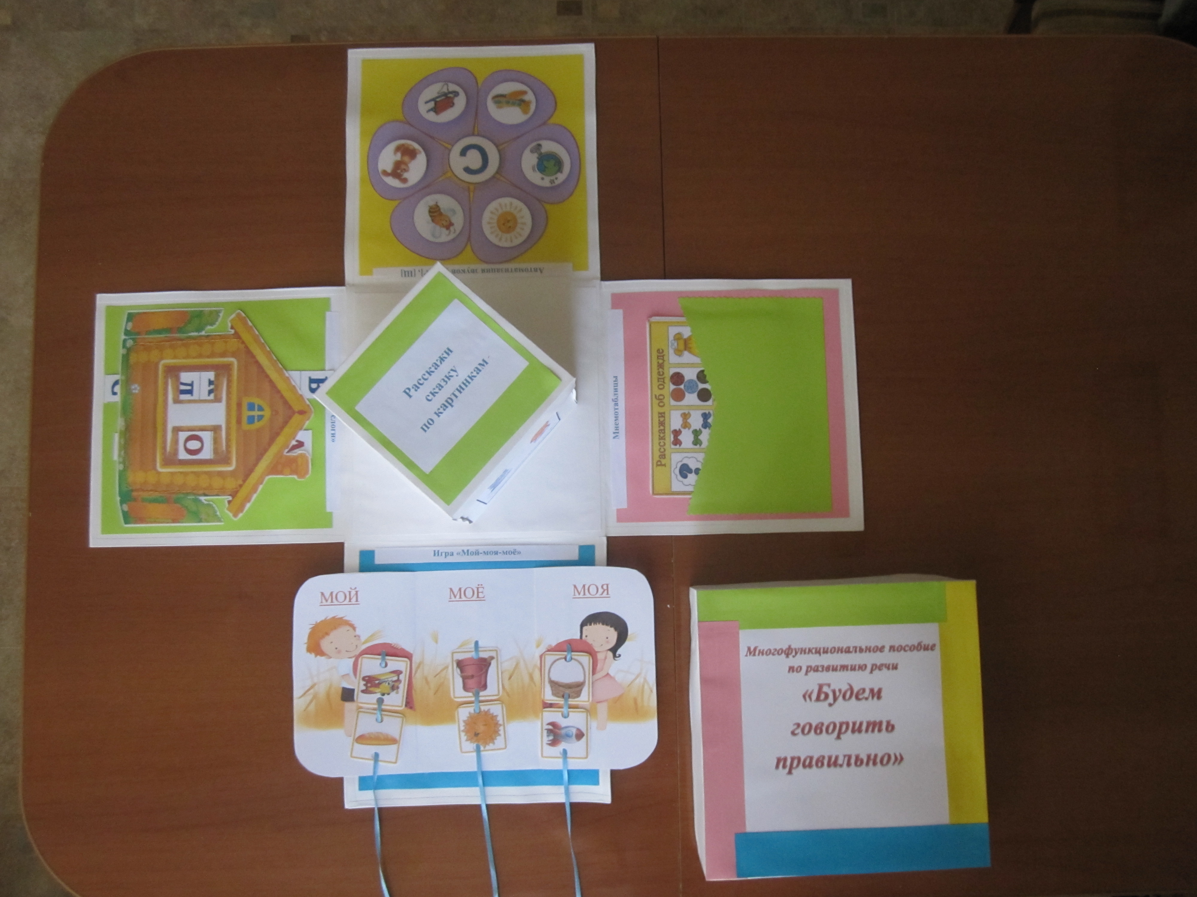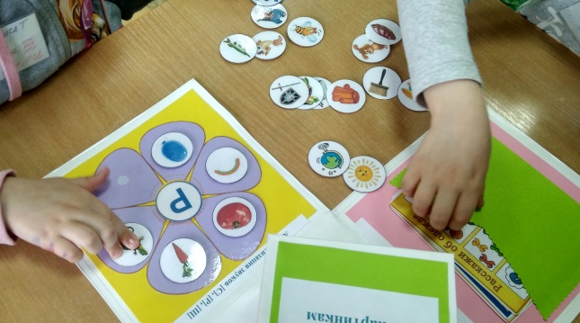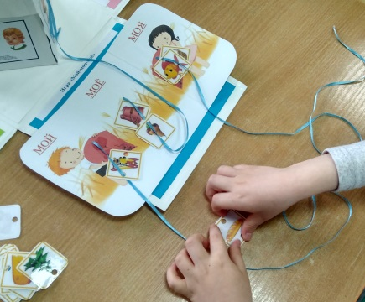

Внутри большого куба располагается средний куб, на внешней стороне которого изображены одни из основных упражнений артикуляционной гимнастики. Артикуляционная гимнастика содержит в себе упражнения, целью которых является улучшение подвижности органов речевого аппарата, а также повышение соотношения объема вдоха и выдоха, выработка различных поз и непосредственной точности движений во время произношения.
Внутри среднего куба упражнения, направленные на закрепление памяти, составление связного рассказа по картинкам из знакомых сказок; формирование речевых высказываний с опорой на наглядный материал; развитие логического мышления, зрительного восприятия, связной речи, расширение словарного запаса детей; воспитание умения выслушивать друг друга, взаимопомощи, внимательности.

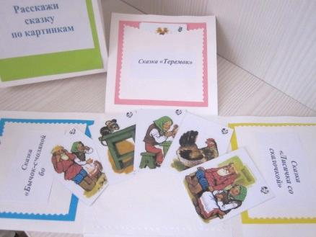

Поощрение является позитивной составляющей воспитания ребенка.
Дошкольник в силу возрастных особенностей, часто, не имеет достаточного уровня целенаправленности, самоконтроля в образовательной деятельности, стремления к её позитивному результату. Поощрение - это не просто педагогический прием, а мотивация дошкольника к исправлению недостатков и нарушений в его речи, стимул для хорошего поведения, который закрепляет положительные привычки и вселяет вребенка уверенность в себе. Детей дошкольного возраста надо стимулировать за успехи, творческую работу.
В маленьком кубе находятся фишки – поощрялки. После прохождения заданий, педагог вручает ребенку фишку за проделанную работу.

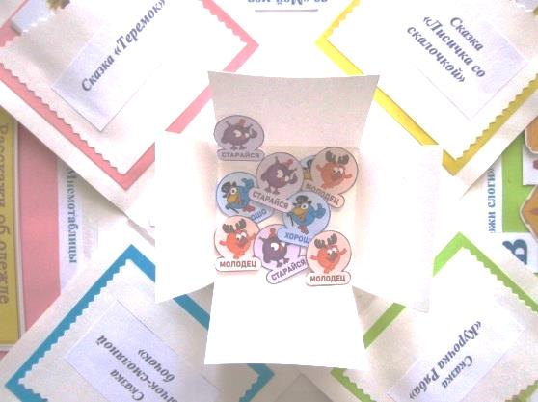

Данное пособие с успехом применяют для развития речи у детей педагогами, как при индивидуальных, так и подгрупповых занятиях.

